Муниципальное казенное общеобразовательное учреждение
«Старогольчихинская основная общеобразовательная школа»
____________________________________________________________________________
155308 Ивановская область Вичугский район д. Старая Гольчиха д. 70
Телефон/ факс 8 ( 49 354) 9 -44 88 эл. почта: golubka-59@mail.ru

ОТЧЕТ об участии в акции «Весенняя неделя добра» 2021

Город район | ОУ | Контактная информация  почта телефон ФИО | Количество участников детей | Ссылка на размещение информации об участии в акции | Количество субботников в рамках этапа «Чистый двор» | Количество работ в рамках направления «Подарок ветерану»
Вичугский район | Муниципальное казенное общеобразовательное  Учреждение  «Старогольчихинская основная общеобразовательная школа» | Смирнова Любовь Тихоновна  9203652677  Golubka-59@mail.ru | 36 человек  100% | https://vk.com/id360456814  https://vk.com/topic-194187609_47465011 | 5 | 23 открытки

Директор школы: /Модин А.Е./
Ответственный за проведение Смирнова Л.Т.

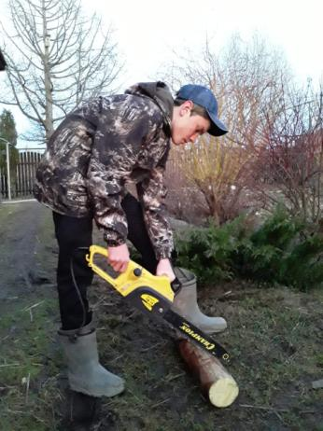

ОТЧЕТ о ПРОВЕДЕНИИ АКЦИИ «ВЕСЕННЯЯ НЕДЕЛЯ ДОБРА»
МКОУ Старогольчихинская основная школа Вичугский муниципальный район

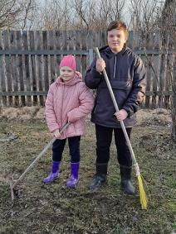
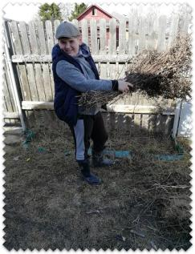
23 апреля началась «Весенняя неделя добра!» трудовыми делами возле дома.
Девиз дня «Возле дома ЧИСТОТА!
Вот какая КРАСОТА!»

Благоустройство территории возле школы, возле памятника погибшим воинам в годы Великой Отечественной войны в липовой аллее школы.
Все ребята школы и педагоги приняли участие в субботнике.
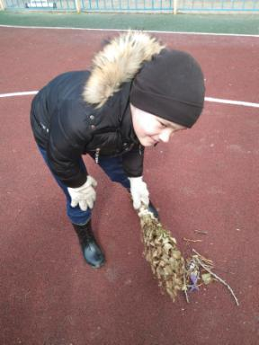

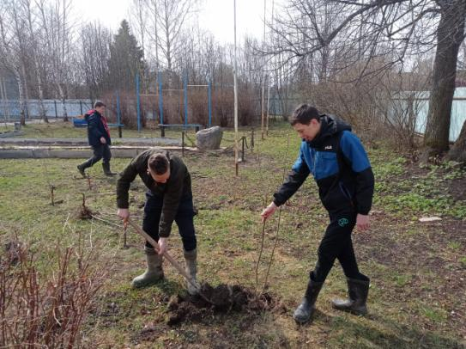

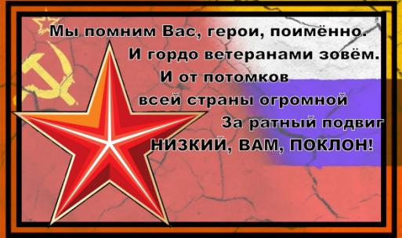
Акция «Звезда ко Дню Победы»

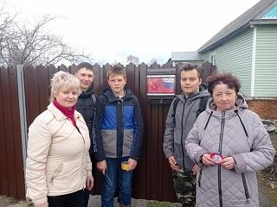
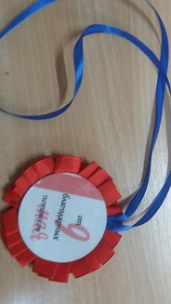
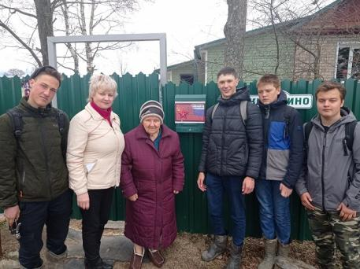

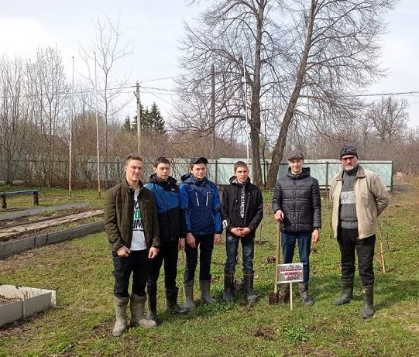
Акция
В АКЦИИ ПРИНИМАЛИ УЧАСТИЕ 9 ЧЕЛОВЕК СТАРШЕКЛАССНИКОВ. ПОСАЖЕНО ВОЗЛЕ ШКОЛЫ 25 РЯБИН, УСТАНОВЛЕН ЗНАК ПОСАДКИ, ДЕРЕВЬЯ ОТМЕЧЕНЫ ГЕОГИЕВСКИМИ ЛЕНТОЧКАМИ
В ЧЕСТЬ ДНЯ ПОБЕДЫ

В рамках «Весенней недели добра» подготовлены 24 открытки для участников Великой Отечественной войны, тружеников тыла. Лучшими работами признаны открытки следующих учащихся:

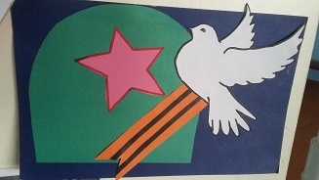
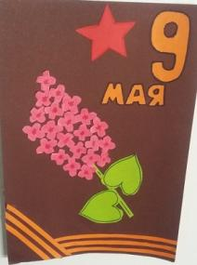
- Лушникова Соня 5 класс
- Котов Дима 5 класс
- Беляев Егор 1 класс
- Голубев Кирилл 5 класс
- Шилов Григорий 7 класс
- Киселева Полина 7 класс
- Волкова Валерия 9 класс

Организатор «Весенней недели добра» Смирнова Любовь Тихоновна.

